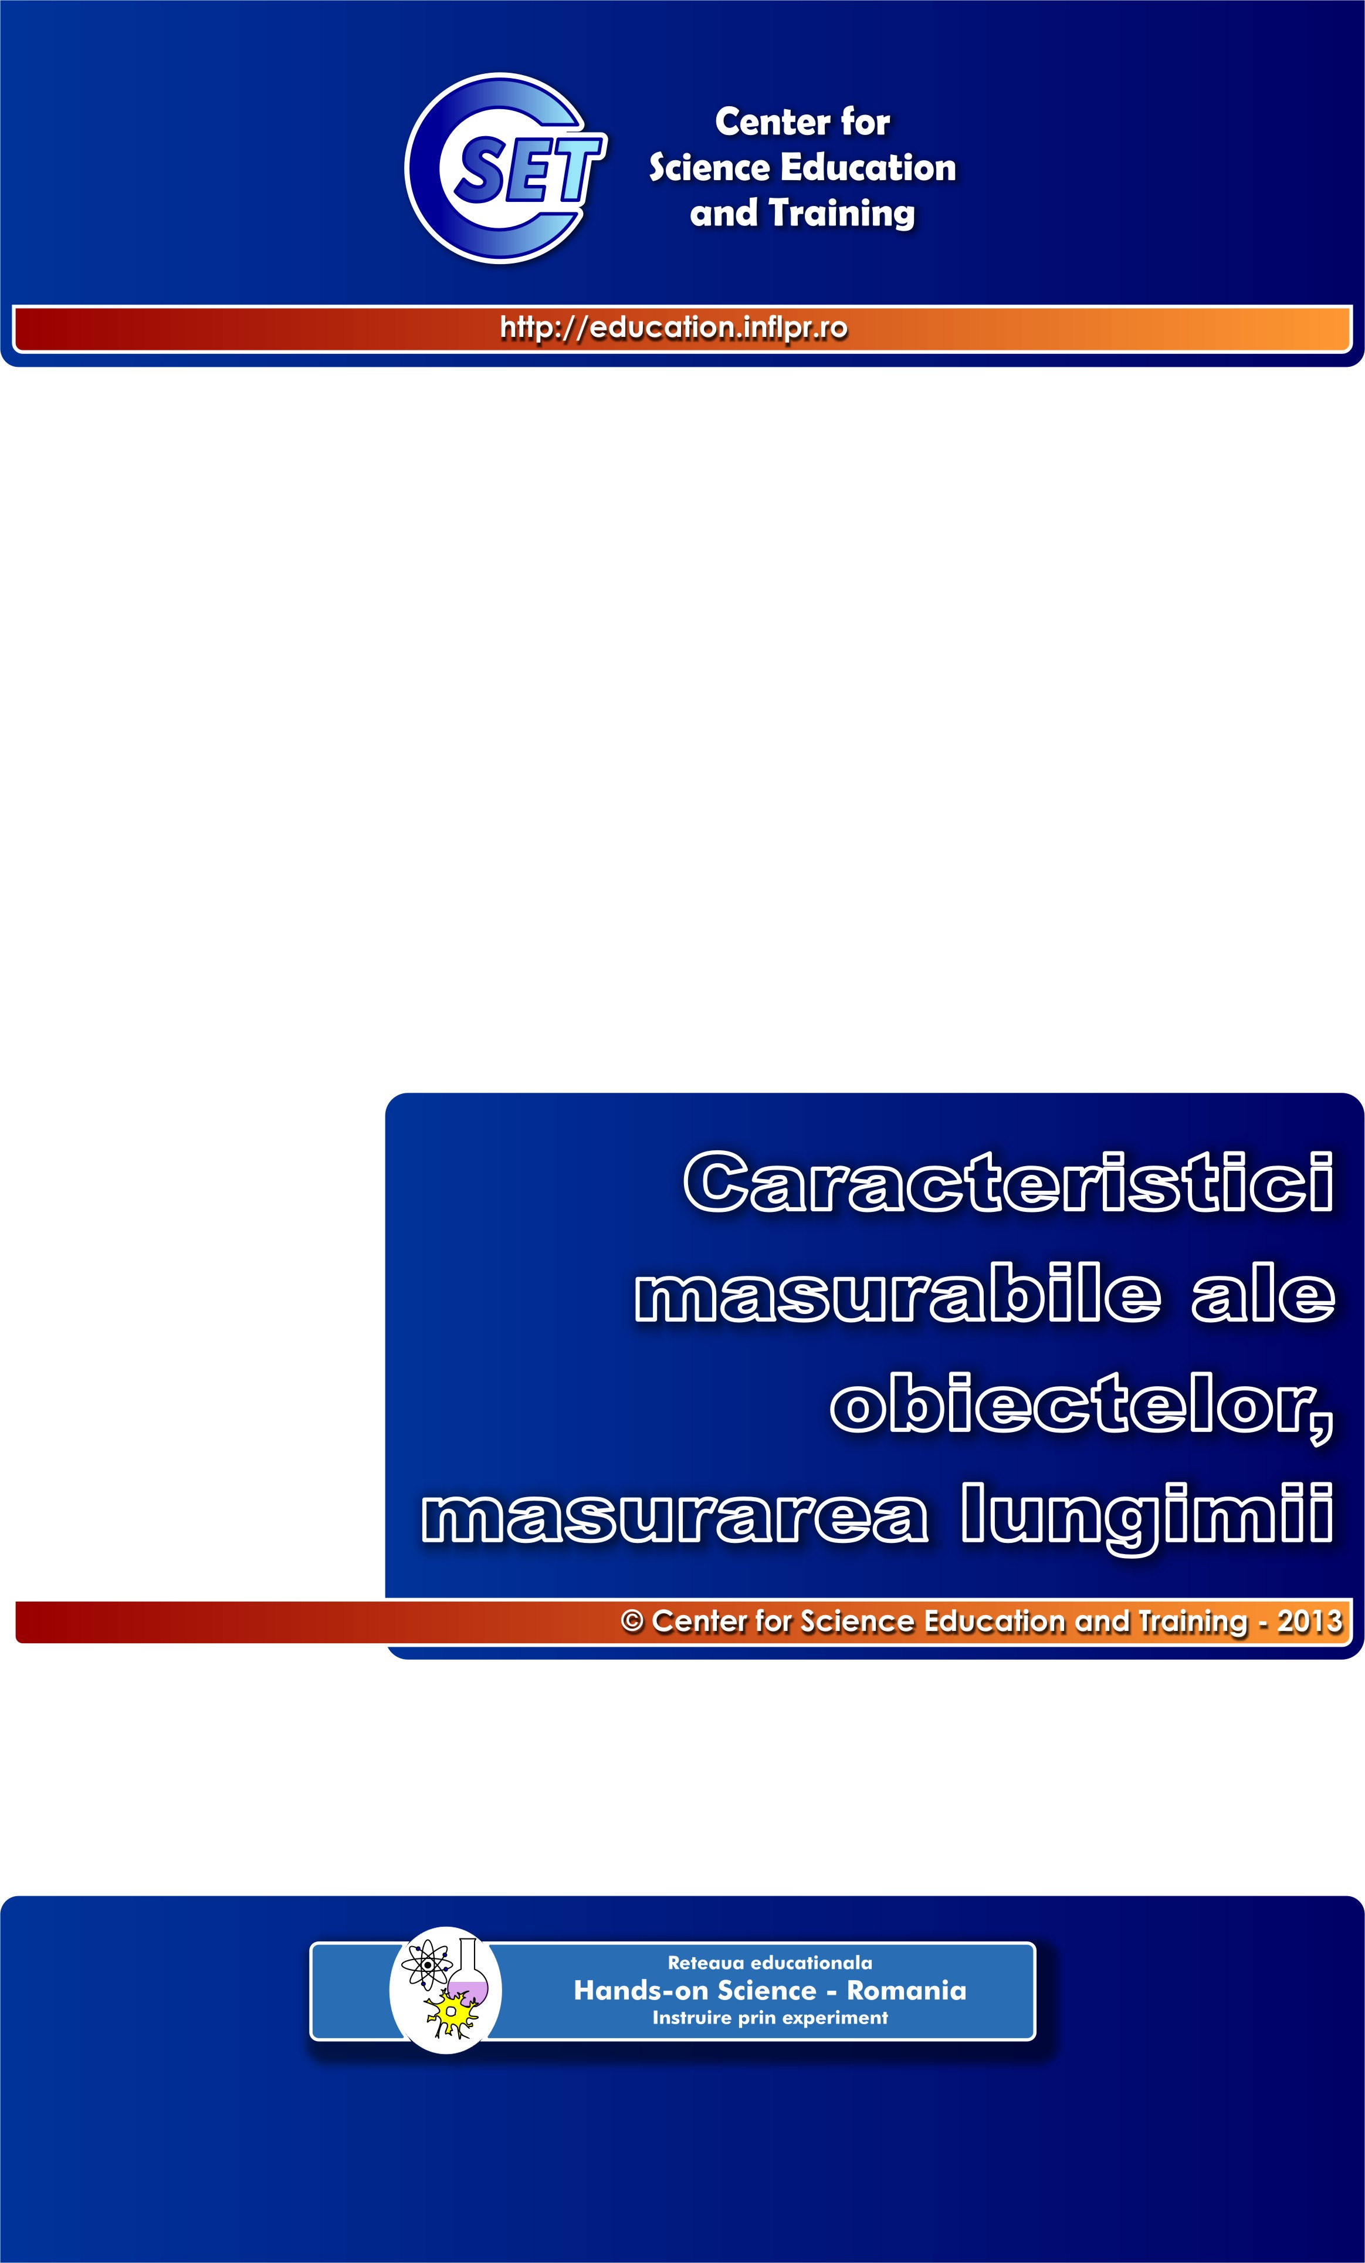

Subunitatea de invatare
“Caracteristici masurabile ale obiectelor,
masurarea lungimii”

Dan Sporea, Adelina Sporea

Institutul Naţional pentru Fizica Laserilor, Plasmei şi Radiaţiei
Center for Science Education and Training - CSET

Copyright: Center for Science Education and Training, 2013.

Reproducerea si utilizarea acestui material este permisa numai in scop educational. Multiplicarea, modificarea si/ sau distribuirea sa sub orice forma (tiparita sau electronica), pe orice fel de suport, in alte scopuri decat cel educational este interzisa fara acordul scris al Center for Science Education and Training.

Utilizatorul acestor materiale trebuie sa considere toate precautiile necesare pentru folosirea lor adecvata. Center for Science Education and Training nu poate fi facut raspunzator pentru nici un fel de dauna produsa utilizatorului acestui material sau produsa de utilizatorul acestui material unei terte parti.

Pentru orice observatii si comentarii referitor la continutul si forma acestui document, ca si in probleme privind drepturile de autor si reproducerea/ modificarea/ distribuirea materialului, vă rugăm să ne contactaţi la adresa de e-mail: adelina.sporea@inflpr.ro .

„CSET”, „Hands-on Science – Romania. Instruire prin experiment”, „Teach Science. Discover!”, ca şi reprezentările grafice asociate lor (logo) sunt mărci înregistrate ale Institutului Naţional pentru Fizica Laserilor, Plasmei si Radiaţiei.

Titulul sub unitatii de invatare | Caracteristici masurabile ale obiectelor. Compararea lungimii obiectelor. Masurarea lungimii unui obiect
Aria curriculara | Matematica si stiinte ale naturii
Disciplina | Matematica
Ciclul curricular | Ciclul “clasa pregatitoare” & ciclul primar (clasele I si a II-a) - Achiziţii fundamentale
Obiective de referinta | Dezvoltarea capacitatilor de explorare/investigare si rezolvare de probleme:  - sortarea si clasificarea obiectelor date dupa criterii diverse (“clasa pregatitoare”, 5.1; cl. I, 2.2);  - clasifice sau obiecte dupa criterii variate (cl. a II-a, 2.2);  - sa reprezinte datele în tabele (cl. a II-a, 2.10);  - sa compare lungimea unor obiecte (“clasa pregatitoare”, 6.2; cl. a II-a, 2.11).  Formarea si dezvoltarea capacitatii de a comunica utilizând limbajul matematic  - sa verbalizeze modalitatile de calcul folosite în rezolvarea unor probleme practice (cl. I, 3.1);
Competente specifice | - capacitatea de observare;  - deprinderi in a compara, sorta, ordona, clasifica obiecte dupa anumite criterii, caracteristici observabile sau masurabile;  - abordare logica a unei probleme;  - formularea de intrebari;  - reflexia asupra activitatilor desfasurate;  - elaborarea unor concluzii;  - capacitatea de a aplica cunostintele dobandite in situatii noi;  - dezvoltarea limbajului stiintific.
Rezultate asteptate | - dezvoltarea abilitatii de a observa, compara, sorta, clasifica obiecte familiare;  - grupare de obiecte dupa criterii date sau identificate;  - identificarea calitatii unui obiect ca fiind lungimea acestuia;  - compararea lungimii a doua obiecte;  - ordonarea unor obieste dupa lungimea lor;
Materiale necesare | - un set de creioane lungi, de culori diferite;  - un set de creioane scurte, de culori diferite;  - un set de sobitori sau alte obiecte mici de lemn: nasturi, de ex;  - un set de betisoare pentru frigarui;  - un set de agitatoare pentru cafea ;  - un set de paie de plastic lungi, de diferite culori ;  - un set de paie de plastic scurte, de diferite culori ;  - un set de cuburi tip Lego lungi, de diferite culori ;  - un set de cuburi tip Lego scurte, de diferite culori ;  - un set de pahare din plastic, mici;  - un set de pahare din plastic, mari;  - un set de lingurite de plastic  - un set de saibe mici ;
Materiale necesare | - un set de saibe mari;  - un set de dopuri de cauciuc ;  - un set de dopuri de pluta mici ;  - un set de dopuri de pluta mari ;  - un set de agrafe colorate ;  - un set de agrafe metalice mici ;  - un set de agrafe metalice mari.
Documente anexe | - anexa SU1.Ax1;  - fisa de observatii individuala SU1.Fo1;
Procedura de instruire | In vederea desfasurarii activitatilor de invatare elevii vor fi impartiti in grupe de cate 3 – 4, fiecare grupa la cate o masa, astfel incat sa poata coopera si interactiona. Unul dintre elevi va fi desemnat cu primirea si returnarea materialelor folosite. El va fi instruit sa observe modul de grupare si impachetare a materialelor pe categorii, pentru a le aranja corespunzator, ajutat de colegi, la finalul activitatii. Un al doilea elev va fi instruit sa sintetizeze concluziile activitatilor desfasurate pentru a le prezenta succint intregii clase. Aceste concluzii vor fi elaborate de elevi in grup. Profesorul informeaza pe scurt elevii asupra regulilor de protectie a muncii si igiena care trebuie respectate pe durata desfasurarii activitatilor. Insusirea de concepte si cunostinte, dezvoltarea de competente, deprinderi de gandire si abilitati practice se realizeaza prin intermediul activitatilor de invatare, in conformitate cu diagrama din anexa SU1.Ax1.  Pentru ca elevul sa ajunga prin investigare proprie sa inteleaga, sa fie capabil sa manipuleze si sa aplice in situaitii noi concepte, proceduri, cunostinte, instrumente asociate procesului de masurare a lungimilor, propunem ca învatarea să înceapă cu observarea obiectelor familiare elevului. Demersul de observare va conduce, sub atenta îndrumare a profesorului, la concluzia că obiectele prezinta diferite caracteristici: unele dintre acestea pot fi măsurate (lungimea, masa, capacitatea, temperatura), iar altele nu pot fi masurate (de exemplu, textura, mirosul, gustul, culoarea, materialul din care este realizat obiectul). In acest context, elevii îşi vor însuşi conceptul conform căruia lungimea unui obiect este o mărime măsurabilă. Obiectele cu care interacţionează uzual elevul, fie că au caracteristici măsurabile sau nu, pot fi comparate şi, în baza acestui proces de comparare, pot fi ordonate sau clasificate.  Activitatile practice de invatare propuse au scopul de a familiariza elevul cu aceste concepte, pe care trebuie sa le descopere prin investigare, asistat de catre profesor.
Activitati de invatare | Activitatea SU1.Ac1 (observare, marimi masurabile si nemasurabile)  Profesorul distribuie fiecarui elev fisa de observatii individuale SU1.Fo1 si solicita elevilor sa observe cu atentie obiectele aflate in clasa si sa completeze individual primele doua randuri din tabelul 1 din fisa de observatii dupa cum urmeaza:  - pe fiecare rand, in coloana din stanga, elevii vor nota o carateristica a obiectelor dupa care vor realiza individualizarea obiectelor;  - pe fiecare rand, in coloana din dreapta, elevii vor enumera obiecte care prezinta respectiva calitate.  In continuare, fiecare grupa va primi materialele necesare (ex. bete, creioane, scobitori, piulite, dopuri, paie).  Profesorul solicita elevilor ca, in grup, sa observe obiectele din punga si sa aleaga patru caracteristici (lungime, culoare, etc) dupa care vor grupa patru seturi de obiecte. Elevii vor completa randurile de la 3 la 6 ale tabelului 1, in partea stanga specificand pe fiecare rand caracteristica, iar in partea dreapta indicand obiectele selectate.  Rand pe rand grupele prezinta clasei informatiile notate in tabelul 1.  Concluzie: obiectele pot fi grupate dupa diferite caracteristici, ca urmare a unui proces de observare.  Intrebari care pot fi adresate elevilor:  - Cum putem grupa obiectele din clasa?  - Dati exemplu de obiecte care folosesc in procesul de invatare.
Activitati de invatare | Activitatea SU1.Ac2 (comparare si clasificare)  Utilizand obiectele aflate intre materialele distribuite, elevii sunt solicitati acum sa grupeze obiectele realizate din acelasi material (ex. lemn, pluta, metal, plastic) si sa noteze in tabelul 2 din fisa de observatii individuale SU1.Fo1, pe fiecare rand, in prima coloana caracteristica dupa care au realizat gruparea si in cea de a doua coloana sa enumere obiectele din acea grupa.  In final are loc o discutie cu intrega clasa privind rezultatul acestei activitati.  Concluzie: obiectele pot fi grupate dupa anumite caracteristici specificate.  Intrebari care pot fi adresate elevilor:  - Cum ai hotarat ce obiecte sa le pui impreuna ?  - Care este diferenta dintre obiectele dintr-o grupa si din alta grupa, asa cum le-ai aranjat tu ?
Activitati de invatare | Activitatea SU1.Ac3 (comparare si ordonare, marimi masurabile si nemasurabile)  Utilizand obiectele care au fost distribuite, elevii sunt solicitati sa le ordoneze dupa:  - culoare;  - forma;  - marime  Ei vor desena in tabelul 3 din fisa de observatii individuale SU1.Fo1 cele trei situatii si vor explica, sub fiecare desen, modul in care au realizat aceste ordonari. In final are loc o discutie cu intrega clasa privind rezultatul acestei activitati.  Concluzie: obiectele pot fi ordonate ca urmare a unei operatii de comparare; caracteristicile dupa care pot fi grupate / ordonate obiectele pot fi marimi masurabile sau nemasurabile.  Intrebari care pot fi adresate elevilor:  - Cum ai procedat ca sa pui in ordine obiecte dupa culoarea lor?  - Cum ai procedat ca sa pui in ordine obiectele dupa forma lor?  - Cum ai procedat ca sa pui in ordine obiectele dupa marimea lor?
Activitati de invatare | Activitatea SU1.Ac4 (comparare si ordonare)  In grupele in care sunt distribuiti, elevii sunt solicitati sa completeze tabelul 4, pentru fiecare pereche de elevi. In final ei vor explica in scris cum au procedat ca sa stabileasca aceste ordonari.  In final, elevii aceleasi grupe sunt solicitati sa stabileasca in tabelul 5 ordinea lor crescatoare sau descrescatoare pentru anumite dimensiuni ale corpului lor.  Elevii vor fi intrebati daca pot realiza o corespondenta intre dimensiunea partilor corpului aceleasi persoane comparativ cu alta persoana.  Concluzie: obiectele pot fi ordonate ca urmare a unei comparari directe, prin contact.  Intrebari care pot fi adresate elevilor:  - Cum ati procedat ca sa stabliti care dintre voi este mai inalt?  - Cum ati procedat ca sa stabiliti care cine are palma mai lunga?  - Ce concluzie puteti trage din datele din tabelul 5?
Concluzii care trebuie sa fie insusite si retinute | - obiectele pot fi ordonate, clasificate, grupate dupa diferite criterii (alese de catre elev sau impuse), in urma unui proces de observare si comparare;  - lungimea unui obiect este o caracteristica masurabila care poate fi folosita in compararea, gruparea, ordonarea, sortarea obiectelor
Evaluarea, metode de evaluare | - evaluarea facuta de catre elevi prin completarea fisei de autoevaluare;  - evaluarea formativa realizata de cadrul didactic pentru fiecare elev/ grupa de elevi

